1，
一、性质不同
（1）final为关键字；
（2）finalize()为方法；
（3）finally为为区块标志，用于try语句中；
二、作用
（1）final为用于标识常量的关键字，final标识的关键字存储在常量池中（在这里final常量的具体用法将在下面进行介绍）；
（2）finalize()方法在Object中进行了定义，用于在对象“消失”时，由JVM进行调用用于对对象进行垃圾回收，类似于C++中的析构函数；用户自定义时，用于释放对象占用的资源（比如进行I/0操作）；
（3）finally{}用于标识代码块，与try{}进行配合，不论try中的代码执行完或没有执行完（这里指有异常），该代码块之中的程序必定会进行；

- 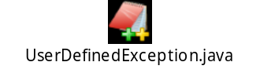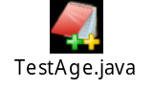
3，C
4, A
5, B,C
6,
try ：对可能出现异常的代码块进行监控
Catch ：捕获并处理try抛出的异常
Finally：捕获异常的最后一步是通过finally语句为异常处理提供一个统一的出口，完成释放资源等操作，无论是否异常，finally代码块总会被执行，如果try或者catch代码块中有return，finally会在方法返回前被捕获执行
Throws:方法可能抛出异常的声明，由该方法调用者进行异常处理
throw:在方法体内当程序出现某种逻辑错误时，由程序员主动抛出某种特定类型的异常，不用进行try或在方法体上进行抛出

